Kennisleerlijn

Theorie en opdrachten behorend bij de I.O. (integrale opdracht):

Eenheid 8: Duurzaamheid
Niveau 4

Onderwerp: de duurzame bodem

1 De duurzame bodem.
Twintig ton droge stof van een hectare mais of veertien ton van een ha grasland, dat kan alleen als je grond in een topconditie is. De bodemvruchtbaarheid krijgt op veehouderijbedrijven steeds meer aandacht en terecht: goed en goedkoop ruwvoer is de basis voor een gezonde bedrijfsvoering. Het productievermogen van de grond speelt een belangrijke rol in de kringloop. Hoge opbrengsten van je percelen betekent, dat je mineralen goed benut worden en dat zie je natuurlijk weer terug in je benuttingscijfers van je kringloop.
Bij het beoordelen van de bodemvruchtbaarheid kun je letten op de biologische, fysische en chemische bodemvruchtbaarheid.
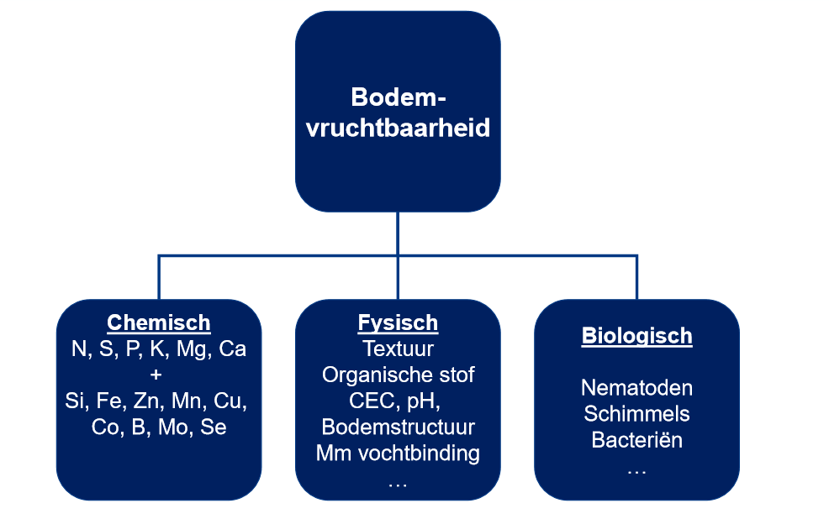
Bron Eurofins

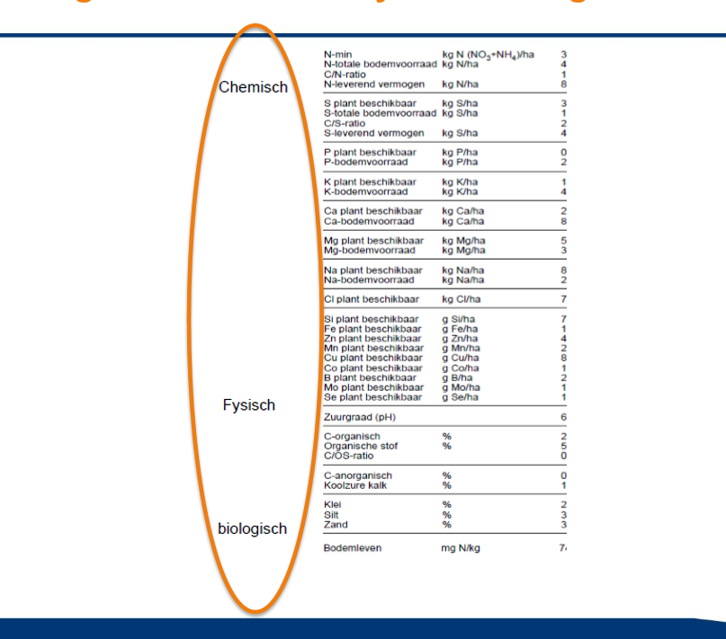

Op een verslagformulier grondonderzoek kun je informatie vinden over de verschillende aspecten van de bodem.
Bron Eurofins

1.1 De biologische bodemvruchtbaarheid.
In de bodem zitten onvoorstelbare hoeveelheden schimmels, bacteriën, eencelligen diertjes en natuurlijk ook grotere bodemorganismen, zoals wormen. Deze organismen voeden zich met organisch materiaal uit de bodem en zetten min of meer verse organische stof om in een meer stabiele vorm: de humus. Jaarlijks verdwijnt een deel van het organische materiaal uit de grond ten gevolge van afbraak door bodemorganismen. Hierbij komen voedingstoffen of mineralen voor het gewas vrij. Om verschraling van de grond tegen te gaan en de bodemvruchtbaarheid te behouden, moet je minimaal de hoeveelheid organisch materiaal, die jaarlijks afgebroken wordt, weer aanvullen.
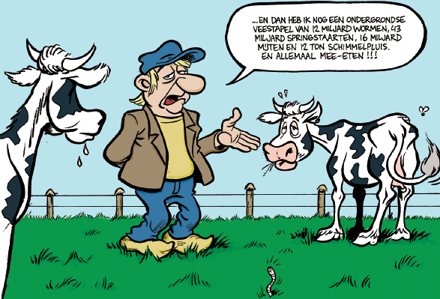

http://www.handboekbodemenbemesting.nl/nl/handboekbodemenbemesting/Handeling/Organische-stofbeheer/Organische-stof.htm

- Geef aan wat de voordelen zijn van voldoende organische stof in de bodem.

- Wat wordt bedoeld met de term effectieve organische stof?

- Op welke wijze kan organische stof worden aangevoerd?
Via deze link krijg je informatie over de aanvoer van organische stof:
http://www.handboekbodemenbemesting.nl/nl/handboekbodemenbemesting/Handeling/Organische-stofbeheer/Organische-stof.htm
- Hoeveel effectieve organische stof voer je aan met snijmaisteelt?

- Hoeveel effectieve organische stof voer je aan met het onderwerken van drie jaar oud grasland?

- Hoeveel effectieve organische stof voer je aan met het onderwerken van 20 ton GFT compost?

- Hoeveel effectieve organische stof voer je aan met 30 m³ rundveedrijfmest?

- Op hoeveel afbraak van organische stof moet je jaarlijks rekenen?
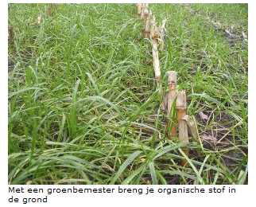
Via winterrogge en Italiaans raaigras kun je jaarlijks rond de 1000 kg effectieve organische stof aanvoeren. Het grote probleem is echter, dat de groenbemester op veehouderijbedrijven na de mais en dus laat wordt ingezaaid en onvoldoende tot ontwikkeling komt.

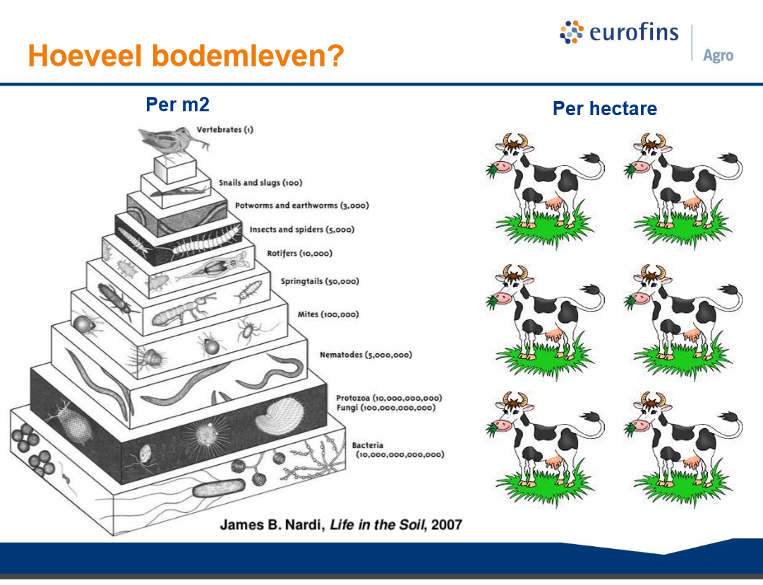
Om je een indruk te geven van het bodemleven onder een ha grasland: het totaal gewicht komt overeen met het gewicht van 6 koeien!

Lees het artikel ‘maak van je vanggewas een groenbemester’.
- Wat zijn de belangrijkste conclusies uit het artikel?

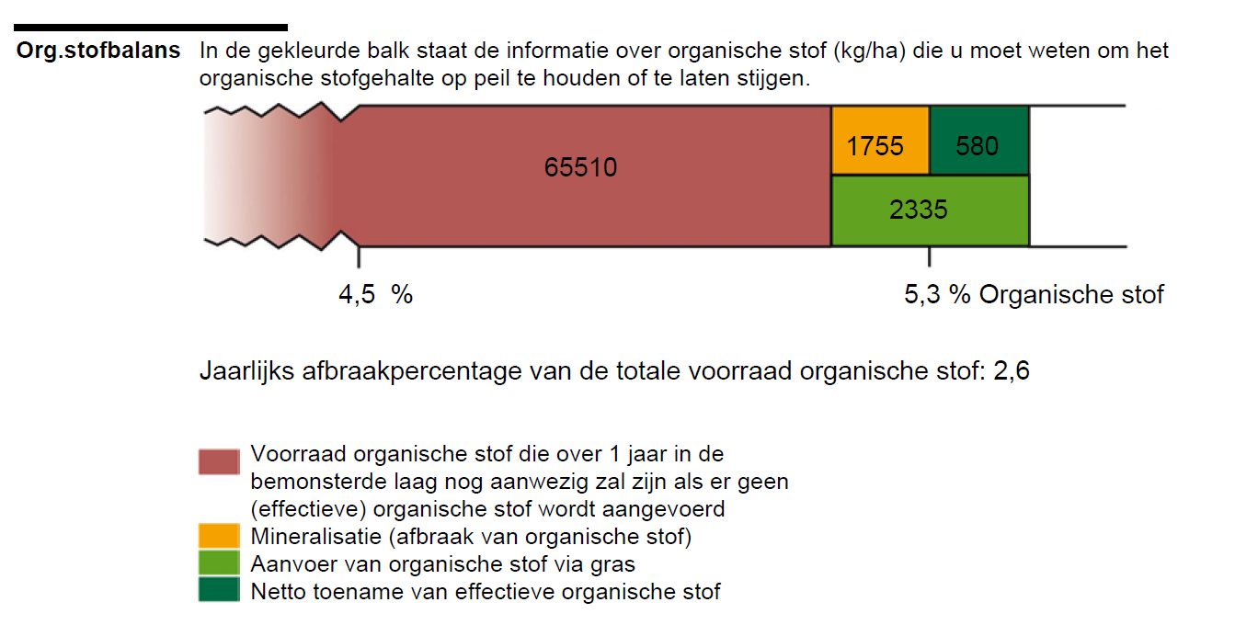
Op het verslagformulier grondonderzoek van Eurofins wordt met een kleurengrafiek aangegeven hoe de organische stof balans op het bedrijf zich ontwikkelt. Op dit graslandperceel is de aanvoer 2335 kg effectieve organische stof per jaar, de afbraak 1755 kg en het overschot 580 kg. Op dit perceel neemt het organische stof percentage dus langzaam toe. Op grasland is de aanvoer groter dan de afvoer en op maisland verdwijnt meer organische stof dan er wordt aangevoerd.
Effectieve organische stof aanvoer:
Aanvoer effectieve organische stof
Vleesvarkens drijfmest per m³ | 20
Rundveedrijfmest per m³ | 33
Vaste mest rundvee per m³ | 70
GFT compost per m³ | 183
Champost per m ³ | 158
Wintertarwe stoppel en stro onderwerken | 2630
Wintertarwe stro afvoeren | 1640
Suikerbieten blad onderwerken | 1275
Snijmais | 675
Geslaagde groenbemester | 850

In de leereenheid ‘bodem, bemesting en grondbewerking’ vind je een uitleg over het berekenen van de organische stof balans van een bedrijf. https://maken.wikiwijs.nl/39241/Bodem__bemesting_en_grondbewerking#!page-3701970

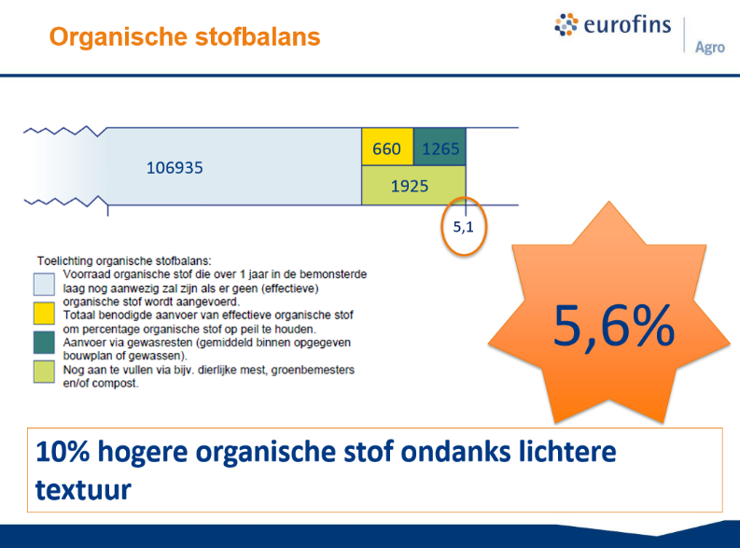
De top 20 van de Vruchtbare kringloop bedrijven heeft een organische stof percentage in de bodem dat 10 % hoger ligt dan gemiddeld in de Achterhoek.
Bron: Eurofins

Nog even de voordelen van een hoger organische stof percentage op een rijtje:
- Het verhoogt het bindend vermogen van de grond. Organische stof en humus hebben een negatieve lading en kunnen dus positieve ionen binden zoals NH₄⁺en Ca⁺⁺. Het voorkomt dus uitspoelen van positieve ionen. In de loop van het groeiseizoen kunnen de gebonden ionen vrij komen en weer ter beschikking van het gewas komen (nalevering). Dit geldt ook voor sporenelementen!
- Organische stof verbetert de structuur van de bodem en verhoogt het vochtvasthoudend vermogen. De grond wordt dus minder droogtegevoelig.
- Organische stof stimuleert het bodemleven. Een actiever bodemleven zorgt weer voor het omzetten van organische stof in een stabiele vorm, de humus.

1.2 De fysische bodemvruchtbaarheid
Hiermee wordt de structuur van de grond bedoeld. Door het veelvuldig berijden van de bodem met zware machines wordt de grond dicht gedrukt, het poriënvolume wordt lager, daardoor is er minder zuurstof voor de plantenwortels beschikbaar en neemt de activiteit van het wortelstelsel af. Ook is er meer kans op wateroverlast. Het gevolg is minder productie van het gewas.
Welke maatregelen kun je nemen om bodemverdichting tegen te gaan?
- Grondbewerking alleen onder droge omstandigheden.
- Zo weinig mogelijk bewerkingen uitvoeren of bewerkingen zo veel mogelijk combineren.
- Werken met een lage bandendruk.
http://www.handboekbodemenbemesting.nl/nl/handboekbodemenbemesting/Handeling/Grondbewerking-en-berijding/Bandenbodemdruk-en-structuur.htm
- Welke bandendruk wordt geadviseerd voor het voorjaar en voor de rest van het teeltseizoen?

- Wat is het voordeel van zodebemesters met een drukwisselsysteem?

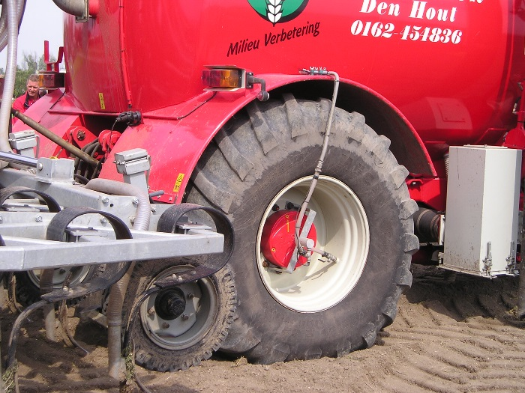
Drukwisselsysteem op zodebemesters en bouwlandbemesters dragen bij aan minder bodemverdichting, dus hogeren opbrengsten en een betere mineralenbenutting!
Op het veld werken we bij voorkeur met een zo laag mogelijke bandenspanning.

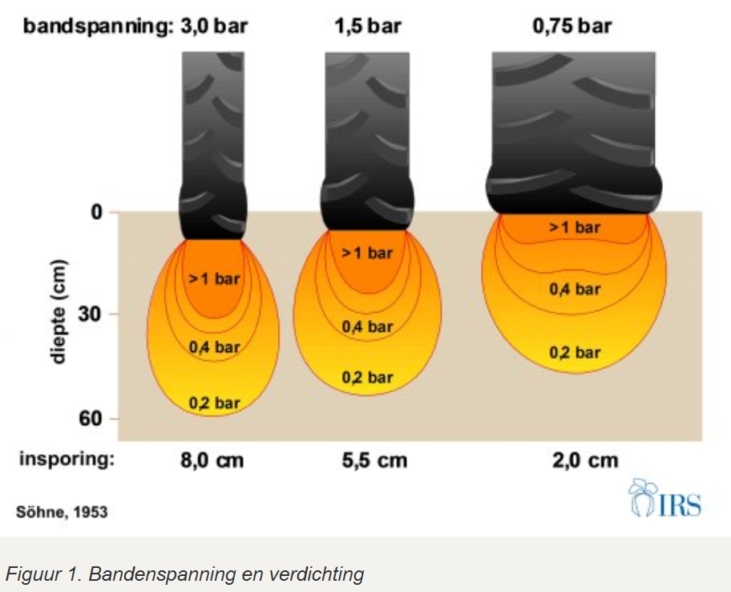
Brede banden met een lage druk sporen minder in en zorgen uiteindelijk weer voor minder bodemverdichting.

Met een penetrometer kun je bodemverdichting in een perceel vaststellen. Nog gemakkelijker is een knopvisiteerijzer. Hiermee kun je gemakkelijk binnen een perceel storende lagen opsporen.

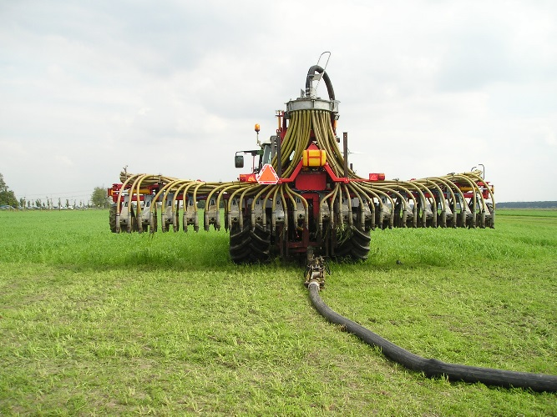

Bemesten met sleepslangensysteem. Ook hier: minder insporing, minder bodemverdichting.

1.3 De chemische bodemvruchtbaarheid.
Met de chemische bodemvruchtbaarheid bedoelen we de mate waarin mineralen voor het groeiende gewas beschikbaar zijn. Kleigronden zijn van nature al vruchtbaar. Door afbraak van kleideeltjes (verwering) komen voedingstoffen voor het gewas vrij. Zandgronden hebben van nature een slechte bodemvruchtbaarheid. Vooral door de toevoer van organisch materiaal op zandgronden kan de bodemvruchtbaarheid enorm verbeteren.
Door regelmatig je grond te laten onderzoeken krijg je een goed beeld van de beschikbaarheid van voedingstoffen voor het gewas.
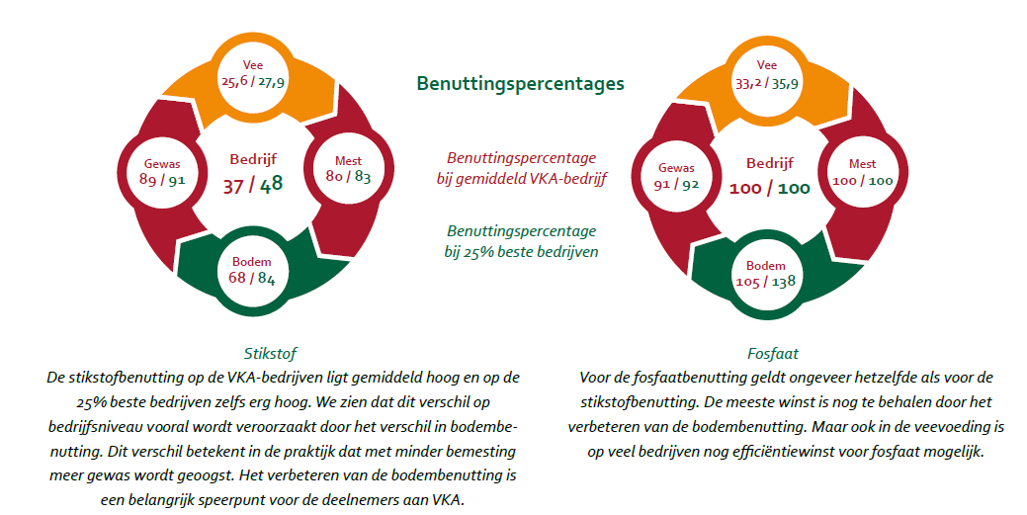

Het verslagformulier grondonderzoek geeft o.a. informatie over de chemische bodemvruchtbaarheid.
De adviezen op het formulier zijn een combinatie van de adviezen gericht op het behoud van de bodemvruchtbaarheid op langere termijn en de gewasbehoefte voor het komend groeiseizoen.
Van de stikstof wordt o.a. het N leverend vermogen van de grond aangegeven.
De fosfaatvoorraad in de bodem wordt op grasland aangegeven met P-AL getal en op bouwland met het Pw getal. Grasland is dicht beworteld. Plantenwortels scheiden een kleine hoeveelheid zuur af. Dit zuur is in staat moeilijker bereikbaar gebonden fosfaat los te maken en geschikt te maken voor opname voor de plant. Voor grasland wordt dus gekeken naar de hoeveelheid fosfaat, die met een zwak zuur, in dit geval ammonium lactaat azijnzuur, oplosbaar is. De plantenwortels van een gewas op bouwland bijvoorbeeld maisland, zitten verder uit elkaar. Het oplosbaar maken van moeilijk bereikbaar fosfaat door de gewaswortels gaat dus op bouwland veel minder op. Vandaar dat op bouwland vooral gekeken wordt naar de Pw, dat is de fosfaat die in water oplosbaar is.
Aangezien je op derogatiebedrijven geen kunstmestfosfaat meer mag aanvoeren is het belangrijk om bij de verdeling van dierlijke mest op je percelen rekening te houden met de fosfaatvoorraad van de percelen. Het kan dus zijn dat je aan de meer fosfaatbehoeftige percelen meer drijfmest gaat geven en dat je op percelen met een hogere fosfaattoestand je minder drijfmest uitrijdt. Omdat je op die percelen dan ook minder N geeft in de vorm van dierlijke mest kun je dat compenseren met een kunstmestaanvulling. Dus zo maar op alle percelen 55 m³ uitrijden hoeft niet de meest verstandige optie te zijn! Ook het mest uitrijden moet je managen!
De zwavel in de bodem is voor een groot gedeelte organisch gebonden. Dat wil zeggen, dat de zwavel pas vrij komt als de biologische afbraak van organisch materiaal in de bodem goed op gang gekomen is. Dat is pas in de loop van het groeiseizoen. Aan het begin van het groeiseizoen is er dus grote kans op zwaveltekort. Kies in een dergelijk geval voor een bemesting met een zwavel bevattende meststof aan het begin van het groeiseizoen.
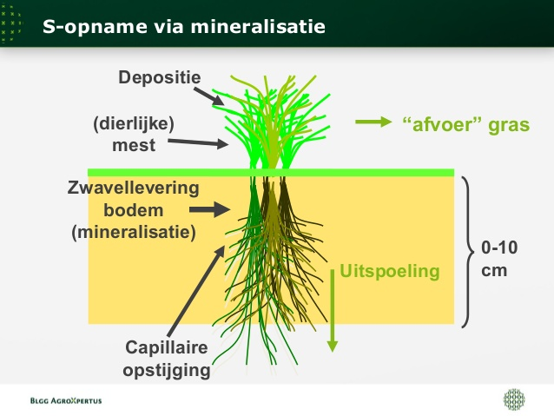

Een deel van de zwavel, die door het gewas wordt opgenomen komt vrij uit mineralisatie van organische stof. Vroeger was depositie, dit is de zwavel, die in de vorm van ‘zure regen’, waaronder sterk verdund zwavelzuur H₂SO_{4,} een belangrijke bron van zwavel. De dieselolie is tegenwoordig echter zwavelarm. Als de grond door mineralisatie te weinig S kan aanleveren, dan moet een aanvullen bemesting met S worden uitgevoerd. Bron Eurofins

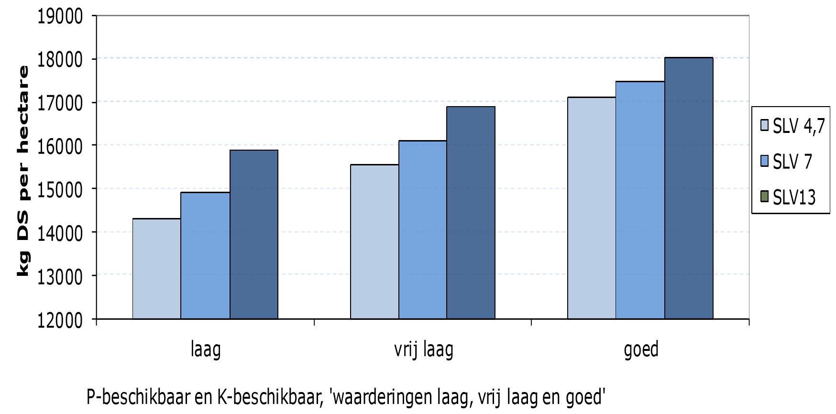
In deze grafische weergave is te zien, dat hoger SLV (= zwavel of sulfur leverend vermogen) de opbrengst op een maisperceel beïnvloed bij zowel lage, vrij lage en goede fosfaat en kali voorziening.

Opdracht:

Bekijk de bemestingswijzer grasland van kavelblok 2.
- Vul in de tabel in:

(sporen)element | Functie in de plant | Bemestingsadvies voor 2018
Mg
Na
Co
Se
Sulfaat

- Het stikstof advies op jaarbasis is 353 kg. Vind je dit realistisch? Hoe hoog is de N gebruiksruimte voor bedrijven, die beweiden?

- Hoe zou je omgaan met dit N advies?

2 Processen in de bodem

In de bodem vinden allerhande processen plaats, die de ene keer positief uitpakken voor een teler en de andere keer negatief. Een aantal van deze processen staan hieronder met hun betekenis en wat het gevolg is voor de bedrijfsvoering.

2.1 Uitspoeling
In ons land valt jaarlijks rond 850 mm neerslag, de gewassen verdampen jaarlijks zo’n 450 mm. Vooral in de periode september tot aan maart is er in de bodem een neerwaartse waterstroom, omdat in deze periode de neerslag groter is dan de verdamping. Het wateroverschot, dat vanuit bovenste grondlagen door de poriën in de bodem, op weg is naar het grondwater, neemt onderweg allerlei stoffen mee. Klei en humusdeeltjes (samen het klei-humuscomples) zijn in staat positieve ionen te binden. Het zijn vooral de negatieve ionen zoals NO₃⁻ ionen, de nitraationen, die niet worden vastgelegd in de grond en daardoor gemakkelijk uitspoelen. Als aan het eind van het groeiseizoen nog veel nitraat in de bodem aanwezig is, dan zal dit in de winterperiode kunnen uitspoelen en dat is natuurlijk een verliespost op de mineralenkringloop van je bedrijf. Je raakt namelijk de N van nitraat, de stikstof kwijt . Ook draagt het bij aan de belasting van het milieu. De mestwetgeving bijvoorbeeld, is vooral gericht op het voorkomen van te grote nitraat belasting van het grondwater en het oppervlakte water vanuit de landbouw.

Als je na snijmaïs een groenbemester teelt, dan wordt een deel van de mineralen, die nog vrijkomen na de oogst van het hoofdgewas afgevangen door het zogenaamde vanggewas. Deze mineralen komen weer vrij bij de vertering van de ondergewerkte groenbemester in het volgende teeltseizoen. Een goed geslaagde groenbemester draagt dus bij aan het voorkomen van mineralenverlies, zorgt voor een efficiëntere mineralenbenutting in de kringloop en verhoogt ook nog eens de bodemvruchtbaarheid door het leveren van organische stof aan de bodem.
Met ingang van teeltseizoen 2019 moet de groenbemester na maïs voor 1 oktober zijn ingezaaid. In de praktijk betekent dat, dat je óf een maisras kiest, dat zeer vroeg is en voor 1 oktober geoogst kan worden, óf dat je kiest voor inzaai van een groenbemester gelijktijdig met de maïs (rietzwenkgras) of bij een gewashoogte van rond de 40 cm. (Italiaans raaigras).

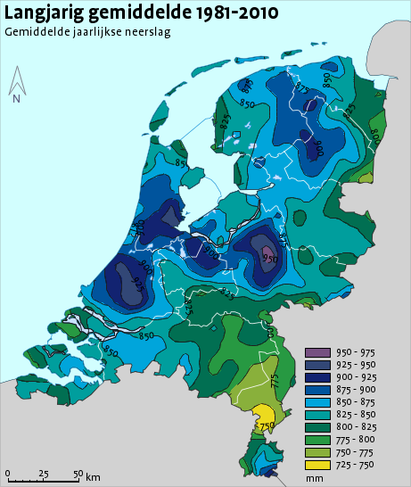

Gemiddeld valt er in ons land rond 850 mm regen per jaar.
Natte percelen: kans op uitspoeling en denitrificatie, dus verlies aan stikstof en andere mineralen.

Bron: weer online.

2.2 Nitrificatie
Nitrificerende bacteriën zetten NH₄ , ammonium, om in NO₃, nitraat. Voor dit proces is zuurstof nodig. De grond moet dus niet te nat zijn en voldoende poriën bezitten. Het ammonium ion wordt vastgelegd aan het klei-humuscomplex, de nitraationen zijn negatief geladen en worden dus niet gebonden aan klei of aan humusdeeltjes. Het gevolg van nitrificatie is, dat de stikstof gemakkelijker door planten opgenomen kan worden, het nitraat ion wordt immers niet gebonden en kan zich met het bodemvocht min of meer vrij door de grond bewegen en gemakkelijk bij de plantenwortels komen. Nadeel is, dat het nitraat ion daardoor ook gemakkelijker uitspoelt.

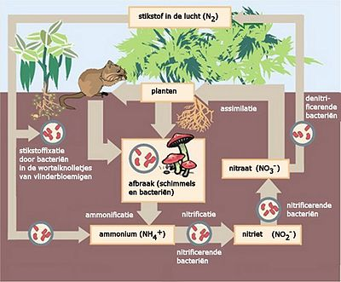
De stikstofkringloop schematisch weergegeven. Bron wikipedia.

2.3 Denitrificatie
In een natte bodem, zijn een groot deel van de poriën gevuld met water. Als er plassen op het land staan is vrijwel alle zuurstof uit de poriën verdreven. Onder dit soort omstandigheden gaan denitrificerende bacteriën nitraat stikstof NO₃ omzetten in vrije stikstof N₂ , dit stikstofgas verdwijnt uit de bodem en is niet meer voor de planten beschikbaar. De bacteriën knabbelen als het ware de zuurstofdeeltjes van de nitraatdeeltjes om in deze zuurstofarme omstandigheden te kunnen overleven. Als je dus vroeg in het groeiseizoen drijfmest uitrijdt of vroeg in het seizoen de N houdende kunstmest strooit, dan loop je dus kans op N verlies in een natte periode. Voor de kringloop van stikstof is denitrificatie dus een ongunstig proces, omdat de N benutting van het gewas vermindert.

2.4 Mineralisatie
In de bodem vindt een constante afbraak van organisch materiaal en humus plaats. Humus en ander organisch materiaal wordt door bacteriën omgezet in water, koolstofverbindingen zoals koolzuur en voedingszouten. Bij dit proces komen voedingstoffen voor het gewas vrij. Mineralisatie op het moment, dat de gewassen op het land staan, is gunstig. Mineralen die na de oogst vrijkomen, kunnen uitspoelen. Groenbemesters zijn weer in staat een deel van deze vrijkomende voedingstoffen vast te leggen, waardoor de uitspoeling weer minder wordt.
Als je de groenbemesters op een maispeerceel op tijd onderwerkt, dan komt de mineralisatie op gang op een moment dat het gewas nog voedingstoffen, met name stikstof, op neemt. Vaak wordt te lang gewacht met het onderwerken van de groenbemester.

Bron BLGG Agro Xpertus

2.5 Fosfaatfixatie
Sommige grondsoorten met een zeer lage pH en met een hoog ijzer en of aluminium gehalte zijn in staat om fosfaat vast te leggen in verbindingen, die voor een plant niet meer op te nemen zijn. We noemen dit fosfaatfixatie. Gronden, waarvan fosfaatfixatie bekend is, hebben een aangepaste, hogere fosfaat norm voor de mestwetgeving.

2.6 Humificatie of humusvorming
Onder goede omstandigheden – voldoende zuurstof en niet te lage pH - wordt vers organisch materiaal door bacteriën en ander bodemleven omgezet in humus. Ondergewerkte groenbemesters kunnen dus door bacteriën omgezet worden in humus. Alle organische stof in de bodem is dus geen humus, alle humus is wel organische stof. Humus is min of meer stabiel en wordt maar mondjesmaat afgebroken. Het geeft aan de bodem verschillende positieve eigenschappen, zoals verbetering van de structuur, beter watervasthoudend vermogen, bevorderen van de beworteling, rijker bodemleven, binden van voedingstoffen etc. Een teler moet in elk geval proberen het organische stof gehalte van zijn percelen op peil te houden door het telen van groenbemesters, onderwerken van gewasresten en het gebruik van organische meststoffen.

Vragen:
- Wat is de invloed van het organische stof percentage op de uitspoelinggevoeligheid van een perceel?

- Voor een efficiënt gebruik van mineralen in je kringloop moet je uitspoeling zo veel mogelijk voorkomen. Geef aan welke maatregelen dat je kunt nemen om uitspoeling te voorkomen op:
- Grasland
- Maisland
- Mais op gescheurd grasland

- Hoe komt het, dat plassen op het land tot stikstof verlies leiden?

- Geef aan wat een voordeel is van nitrificatie en wat een nadeel is van dit proces.

- Wat zijn de grote voordelen van organische stof voor de bodemvruchtbaarheid?

2.7 Opname van voedingstoffen door de plant

Een plant neemt voedingstoffen uit de bodem op in de vorm van ionen. Een ion is een deeltje met een positieve of een negatieve lading. Ionen zijn óf opgelost in het bodemvocht óf vastgelegd aan kleideeltjes of humusdeeltjes. Een positief geladen ion noem je een kation en een negatief geladen ion is een anion.

Enkele belangrijke ionen:
Magnesium Mg⁺⁺
Natrium Na⁺
Ammonium NH₄⁺
Kalium K⁺
Fosfaat H(PO₄)⁻
Nitraat NO₃⁻
Sulfaat SO₄²⁻

Als een plant een positief geladen ion opneemt, wisselt hij dat uit tegen een H⁺ ion. Deze H⁺ ionen verzuren de grond, met het begrip pH wordt aangegeven hoe zuur de grond is of feitelijk hoeveel H⁺ ionen in de grond voorkomen. Als een plant negatieve ionen opneemt, wisselt de plant dat uit tegen het HCO₃⁻ ion. Dit ion werkt basisch, dus gaat verzuring tegen, want het HCO₃⁻ ion neemt H⁺ deeltjes op en vormt H₂CO₃ ( koolzuur). Dit is niet stabiel en valt uit elkaar in water H₂O en CO₂ of koolzuurgas. Koolzuurgas is gasvormig- de naam zegt het al- en verdwijnt via de poriën uit de grond.

Een meststof als kalkammonsalpeter NH₄NO₃ valt in de bodem in het bodemvocht uit elkaar in twee ionen, nitraat NO₃⁻ en ammonium of NH₄⁺. De nitraat werkt verzurend, het ammonium ion werkt weer basisch. Je zou zeggen, dat het elkaar opheft, maar in de praktijk blijkt deze meststof toch licht verzurend te werken. Dat komt door de nitrificatie. Een deel van de ammonium uit de meststof wordt door bodembacteriën omgezet in nitraat, daarbij komen H⁺ ionen vrij en die werken juist weer verzurend.

3 pH en kalkbemesting.

3.1 Het begrip pH.
De zuurtegraad van een perceel wordt aangegeven met het begrip pH. De pH wordt bepaald door de hoeveelheid H⁺ deeltjes in de grond. Deze deeltjes noem je ook wel waterstof ionen. In de scheikunde varieert de pH van 0 tot 14. De pH is neutraal bij pH 7; onder pH 7 noemen we het zuur, daar boven basisch. Hoe dichter de pH bij 0 ligt, des te zuurder is de stof of de omgeving. Hoe hoger de pH des te basischer is de stof of de omgeving.
Landbouw percelen hebben dus ook een bepaalde pH of zuurtegraad. Een aantal streefwaardes van de pH zie je in de tabel. Sommige gewassen houden van een lagere pH zoals aardappelen; suikerbieten en mais hebben graag een hogere pH.

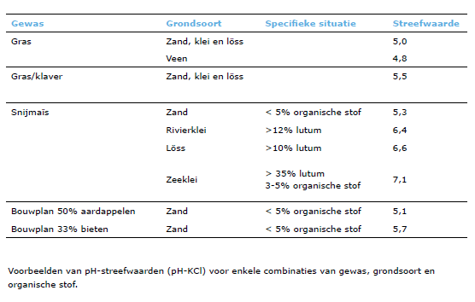
Bron tabel:30 vragen WUR
3.2 pH daling.
Van nature daalt de pH van een perceel langzaam. Daar zijn de volgende processen in de bodem voor verantwoordelijk:
- Bij het opnemen van positief geladen voedingstoffen zoals Ca^{2+,}, Mg²⁺ en NH₄⁺ uit de grond geven de plantenwortels H⁺ deeltjes af, de grond verzuurt daardoor dus langzaam.
- Jaarlijks spoelt een deel van de kalkvoorraad in de grond uit. Het wordt meegenomen met het regenwater naar grotere diepte in de grond. Kalk is een stof die de pH in de grond op peil houdt. Als kalk uit de grond verdwijnt, heeft dat invloed op de pH.
- Sommige meststoffen werken zuur. Bijvoorbeeld zwavelzure ammoniak, de naam zegt het al, werkt zuur. Maar ook een meststof als kalkammonsalpeter werkt licht verzurend. Rundveedrijfmest werkt eveneens licht verzurend, varkensdrijfmest heeft een licht basische werking. Ook kippenmest werkt basisch. In het kippenvoer zit naar verhouding veel kalk voor de vorming van eischalen. Een deel van de kalk wordt weer afgescheiden met de kippenmest.
De meeste landbouwgewassen groeien slecht bij een lage pH. Een teler moet dus de pH van zijn percelen op peil houden. Dat doe je met een kalkbemesting. Soms is de pH van een perceel zo laag, dat de zuurtegraad eerst op peil moeten worden gebracht. Dan spreek je van een reparatiebemesting. Als je om de twee of drie jaar kalk strooit om het verlies aan te vullen, dan noem je dat een onderhoudsbekalking.
3.3 Neutralisatie waarde of NW.
Kalkmeststoffen kunnen zuren of H+ deeltjes dus binden of neutraliseren. De sterkte van een (kalk) meststof wordt aangegeven met het begrip NW, de neutralisatie waarde. Dit wordt bepaald door te testen hoeveel zoutzuur van een bepaalde sterkte door de kalkmeststof kan worden geneutraliseerd.

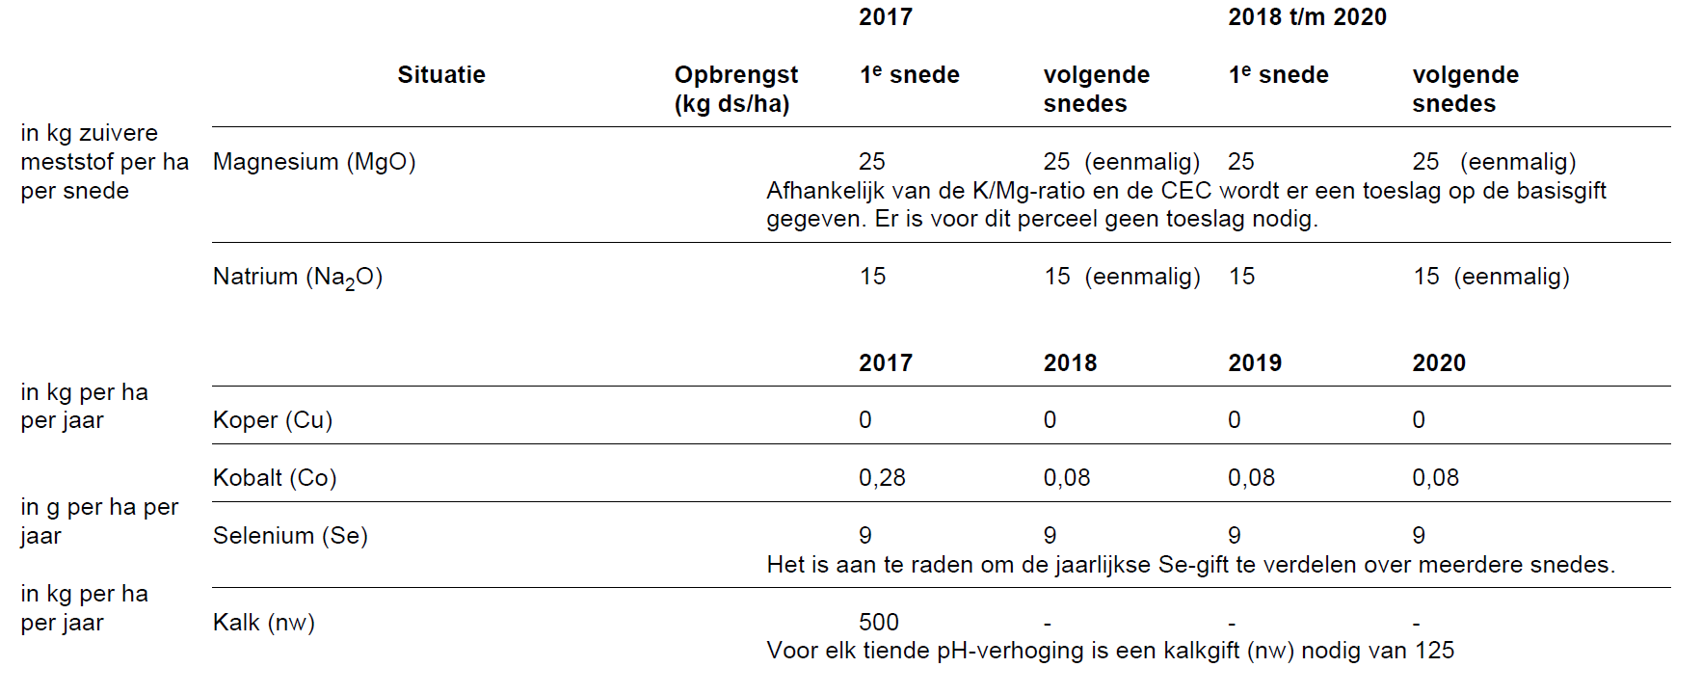
3.4 Hoe werkt dat, die kalk?
Het hoofdbestanddeel van kalkmeststoffen is calciumcarbonaat, Ca (CO₃) .
In de bodem valt dit zout uit elkaar in Ca²⁺ en CO₃²⁻. De Ca deeltjes worden gebonden aan het kleihumuscomplex, de CO₃²⁻ deeltjes gaan op zoek naar H⁺ ionen. Deze H⁺ deeltjes zijn de deeltjes die de grond verzuren. De volgende verbinding wordt gevormd: 2 H⁺ + CO₃²⁻ -> H₂CO₃.
H₂CO₃ is koolzuur, dit is niet stabiel en valt uit elkaar in water H₂O en CO₂ of koolzuurgas. Dit gas verdwijnt uit de bodem. Uit eindelijk is het de CO₃ uit de kalkmeststof die zorgt voor het binden en verwijderen van de verzurende waterstofdeeltjes, de H⁺ ionen uit de grond.
Op het voorbeeldformulier van een grondonderzoek zie je hoeveel ‘zuivere’ kalk je moet bemesten om de pH op peil te houden. Het advies is op het grasperceel in 2017 500 NW te bemesten.
Als je kiest voor Magkal heb je daar 500/54 x 100 = 925 kg voor nodig. In de praktijk ga je niet elk jaar kalk strooien maar een keer in de twee of drie jaar. Je geeft dan een grotere hoeveelheid.

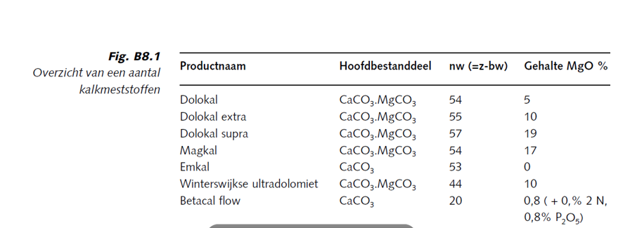

Rekenen met kalk
- Bedrijf Driessen moet volgens het analyseformulier 790 n.w. (neutralisatiewaarde) kalk strooien om de pH op streefwaarde te brengen. Hoeveel Dolokal moet hij hiervoor strooien?

- Hoeveel magnesium geeft hij met deze bemesting?

- Volgens het formulier moet hij 65 kg magnesium (MgO) strooien. Voldoet hij met de Dolokal gift aan dit advies?

  - 1200 kg Emkal = ………. N.W
  - 800 kg Dolokal extra = ……… N.W. en …… kg MgO
  - 450 N.W. kun je geven met ………….. kg Emkal; of met ……………… m3 Betacal flow (vloeibaar)

- Je moet 600 kg N.W. geven. Hoeveel Dolokal moet je bemesten?
3.5 De kalkbalans.
Op zandgrond met 4 % organische stof verdwijnt jaarlijks 150 NW per ha aan kalk.(zie tabel) Ook meststoffen kunnen verzurend werken zoals rundveedrijfmest – 1 NW per m³. Vleesvarkensdrijfmest werkt licht basisch met + 1 NW per m³.
(gebruik het invulformulier kalkbalans, zie wikiwijs arrangement)
Reken de kalkbalans uit voor het volgende bedrijf:
- Zandgrond 4 % organische stof.
- Mais bemest met 40 m³ rundveedrijfmest.
- 200 kg Kas bemest.
A Met hoeveel magnesiakalk moet hij dit compenseren?
B Als hij op dit perceel een keer per drie jaar een kalkbemesting laat uitvoeren, hoeveel moet de loonwerker dan aan manesiakalk strooien?

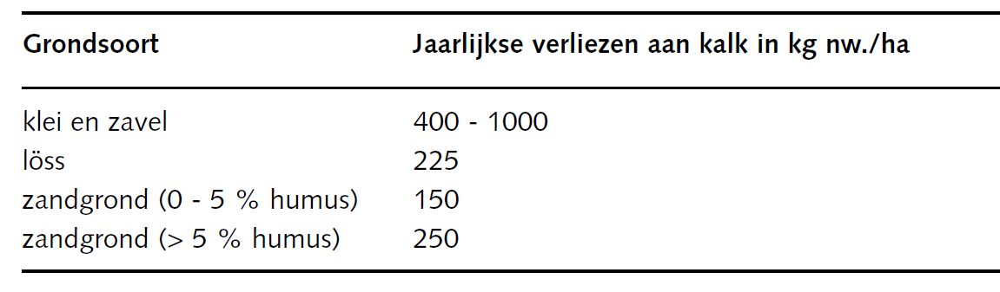

Voor een goede bodemvruchtbaarheid is een voldoende hoge pH belangrijk. De top 20 bedrijven van de Vruchtbare Kringloop Achterhoek hebben een pH die 0.1 hoger lag dan gemiddeld, nl pH 5.4 ten opzichte van pH 5.3 gemiddeld.
Een hoger pH heeft een aandeel voordelen:
- De structuur van het perceel wordt beter wordt. (fysische bodemvruchtbaarheid)
- Het bodemleven wordt gestimuleerd (biologische bodemvruchtbaarheid).
- Kalk ‘verjaagt’ de H⁺ ionen van het klei-humuscomplex. Door dit proces wordt ruimte vrij gemaakt voor de binding van andere positieve ionen zoals Mg⁺⁺, Ca ⁺⁺en K+. (chemische bodemvruchtbaarheid)

Het pH advies voor zandgronden is minimaal pH5, voor kleigronden is het sterk afhankelijk van het lutumpercentage en het percentage o.s.

Op het kaartje wordt aangegeven welk deel van de percelen in de Achterhoek de pH te laag is. In de rode gebieden heeft meer dan 25 % van de percelen een te lage pH.

De pH op orde brengen is dus de eerste stap naar een beter productievermogen van je percelen en een efficiënter gebruik van de mineralen die je inzet!

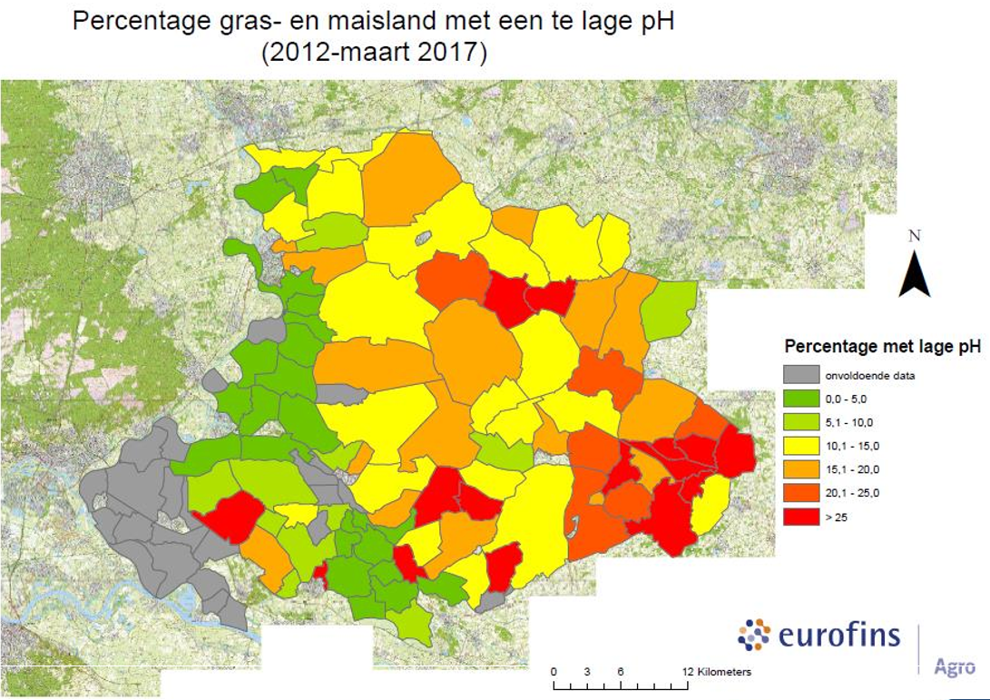
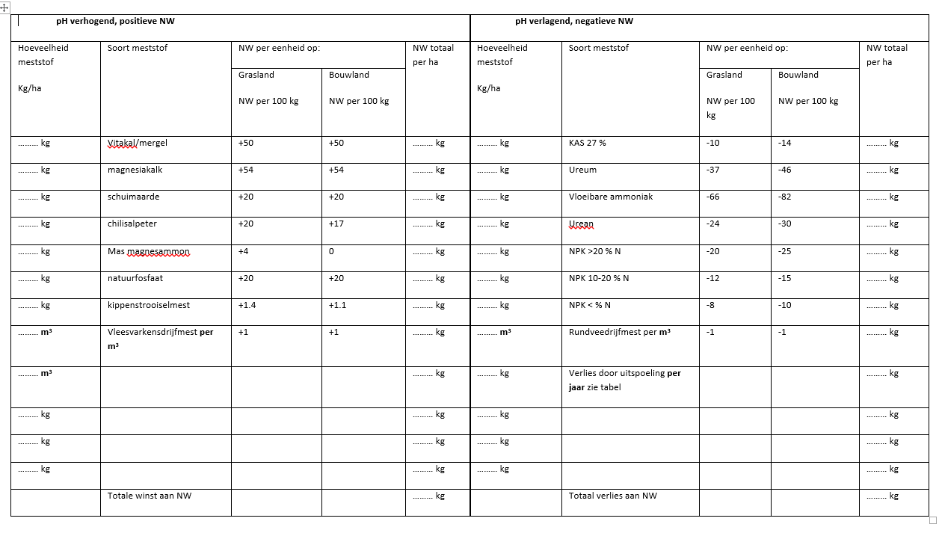
4 CEC en structuurdriehoek.

Op een verslagformulier grondonderzoek van Eurofins kom je onder meer het begrip CEC waarde tegen en wordt de potentiële structuur van de grond aangegeven met de structuurdriehoek.
4.1 De CEC
Kleideeltjes (lutum) en humusdeeltjes zijn negatief geladen en kunnen dus positieve deeltjes binden. De klei en humusdeeltjes samen noemen we het kleihumuscomplex. Bijvoorbeeld Calcium⁺⁺, Na⁺, NH₄⁺, K⁺, worden door de klei en humusdeeltjes gebonden. De CEC (of Cation Exchange Capacity) geeft als het ware het ionenbindend vermogen van de grond weer. Het is een maat voor bodemvruchtbaarheid. De verhouding Ca, Mg en K aan het kleihumuscomplex is sterk bepalend voor de structuur van de grond. Op deze weergave geeft de blauwe punt de actuele situatie aan. Door verlagen van de hoeveelheid kalk en verhoging van de hoeveelheid magnesium (Mg) gaat de blauwe stip richting donker groen gedeelte, het optimum voor de structuur.
Het klei humuscomplex vermindert ook de uitspoeling van positief geladen deeltjes, bijvoorbeeld kalkammonsalepter, scheikundig NH₄NO₃ , valt in de grond uit elkaar in twee ionen; het NH₄⁺ (ammonium ion) en het NO₃⁻ ion (nitraat ion). Het ammonium deeltje is positief en wordt vast gehouden door het klei humus complex. Gevolg: geen uitspoeling van stikstof in de vorm van het ammonium ion. Het nadeel is dat het ammonium deeltjes zich niet vrij kunnen bewegen in het bodemvocht, de plant moet dus met wortelhaartjes naar het ion groeien om het op te kunnen nemen. Bij het opnemen van dit ion geeft de plant een H⁺ deeltje terug aan de grond, anders zou de plant immers elektrisch geladen worden. Door het opnemen van positieve ionen geeft de plant dus H⁺ deeltjes terug waardoor de grond langzaam verzuurd. H⁺ deeltjes zorgen immers voor de verzuring.

4.2 Structuurdriehoek grasland.
(Bron BLGG AgroXpertus.)
BLGG AgroXpertus introduceert de structuurdriehoek voor grasland, gebaseerd op meting van de CEC. Veehouders krijgen hierdoor inzicht in de potentiële structuur van de grond. Daarnaast geeft deze informatie over de hoeveelheid magnesium, calcium en kalium die de bodem aan het gras levert.
CEC staat voor Cation Exchange Capacity, ofwel het kleihumuscomplex. ( de positieve ionen uitwissel capaciteit) De CEC is het vermogen van de grond om voedingstoffen en kationen (positieve ionen) te binden en weer vrij te geven als het gewas erom vraagt. De CEC is daarmee een goede maat voor de bodemvruchtbaarheid. Voedingsstoffen die aan de CEC zijn gebonden, zijn Na, Mg, K en Ca; daarnaast worden de kationen Al3+ en H+ door de CEC vastgehouden.
In het verleden analyseerde BLGG AgroXpertus alleen de CEC op grasland. Nieuw is dat het CEC-bezettingspercentage wordt bepaald én de bezetting van elk individueel kation. Op basis hiervan wordt de structuurdriehoek getoond. De structuurdriehoek is onderdeel van BemestingsWijzer en wordt uitgevoerd op kleigronden.
4.3 CEC bezettingspercentage
Het kleihumuscomplex bindt zowel de positief geladen nutriënten (Mg, Ca, K) als de kationen H+ en aluminium (Al3+). Sterker nog, de CEC heeft een voorkeur voor H+ en aluminium; beide kationen zijn echter nadelig voor de gewasgroei. Het CEC-bezettingspercentage maakt inzichtelijk in welke mate de CEC is gevuld met - voor het gewas - nuttige elementen. Streefwaarde van de CEC-bezetting is: > 80%. Naast een totaalbezetting van de CEC analyseert BLGG AgroXpertus ook de bezetting van elk afzonderlijk element. Dit geeft inzicht in de onderlinge verhouding tussen de verschillende kationen. Via corrigerende bemestingen kan de onderlinge verhouding worden beïnvloed.
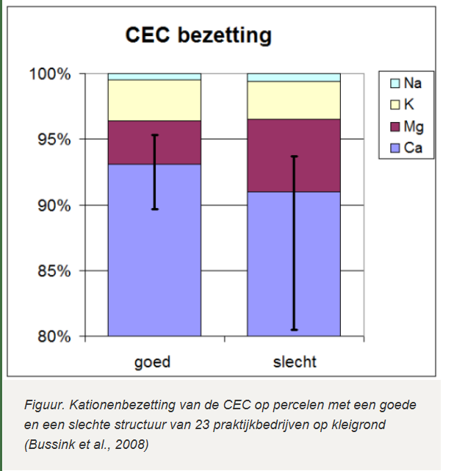

4.4 Structuurdriehoek
De CEC bezettingspercentages worden ook gebruikt om de potentiële structuur van de bodem in kaart te brengen. De potentiële structuur is de mate waarin gronddeeltjes (klei, humus, organische stof) aan elkaar zijn verbonden. De positief geladen nutriënten (Ca2+ en Mg2+) vormen het bindmiddel; ze houden de bodemdelen vast maar zorgen ook voor voldoende onderlinge afstand. Kalium daarentegen zorgt voor verslechtering van de structuur. Als vuistregel geldt: calcium gaat boven magnesium, magnesium gaat boven kalium. Een goede structuur bevordert de beworteling en daarmee een efficiënte benutting van nutriënten, waaronder fosfaat. De potentiële structuur is geen garantie tegen structuurschade; zware machines en natte omstandigheden kunnen de echte structuur vernielen.
De structuurdriehoek maakt in één oogopslag duidelijk hoe goed de potentiële structuur is van een perceel. Het presenteert de onderlinge verhouding tussen calcium (Ca), magnesium (Mg) en kalium (K). De uitslag van het betreffende perceel is weergegeven met een blauwe punt De groene en rode kleur in de driehoek geven een waardering: groen is goed, rood is niet goed. De positie van de blauwe punt ten opzichte van het donkergroene vlak bepaalt welke corrigerende bemesting noodzakelijk is.

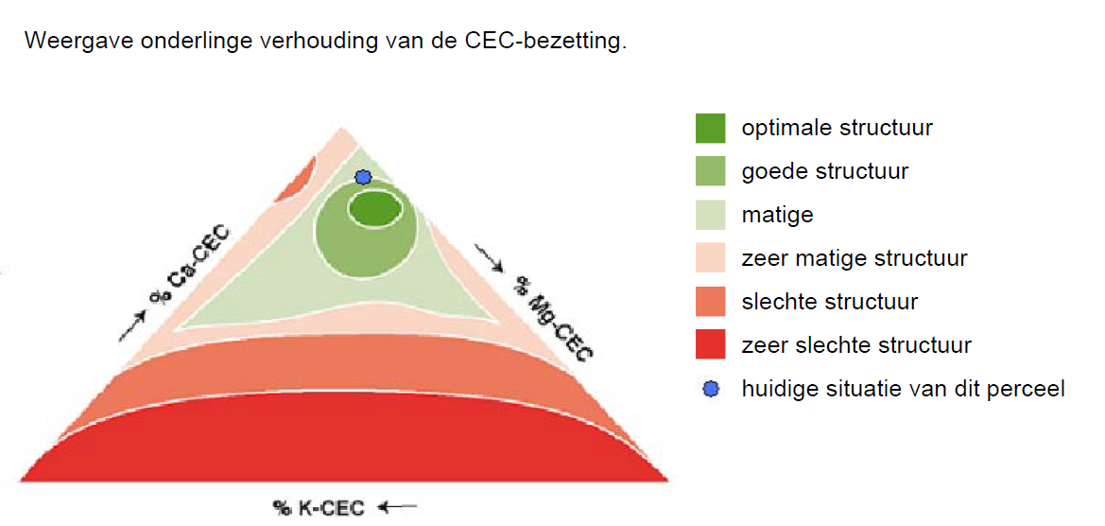

Voorbeelden
1. De blauwe punt staat in het donkergroene vlak -> de structuur is optimaal
2. De blauwe punt staat boven het donkergroen vlak -> in verhouding is er iets te veel calcium en te weinig magnesium. Een magnesiumhoudende meststof geeft het gewenste resultaat
3. De blauwe punt staat onder het donkergroene vlak -> er is te weinig calcium en te veel magnesium. Een kalkmeststof zonder magnesium geeft het gewenste resultaat.
Met een bemesting met gips Ca SO₄ kun je op kleigronden met een voldoende hoge pH toch de structuur van de grond verbeteren. Gips heeft geen invloed op de pH zoals ‘gewone‘ kalkmeststoffen, maar voegt wel calcium aan de grond toe. Calcium verjaagt als het ware H⁺ ionen van het kleihumuscomplex. Op de structuurdriehoek zie je, dat calcium de stip naar boven trekt en dus de structuur verbetert.

Opdracht:
Bestudeer de CEC weergave op het analyseformulier grasland, kavelblok 2.
- Geef een bemestingsadvies voor dit perceel, dus welke bemesting moet je uitvoeren voor een meer optimale structuur van het perceel?

- Welke zand, silt en kleipercentages geeft het analyseformulier voor dit perceel? (zie eerste blad verslagformulier). Klopt dat met de stip op de textuurdriehoek?

De hoeveelheid beschikbaar water voor het gewas wordt weer gegeven in de waterretentiecurve. De hoeveelheid beschikbaar water is de hoeveelheid tussen veldcapaciteit (alle poriën die water kunnen vasthouden zijn gevuld, dit is het vochtstadium na een natte periode en het uitlekken van overtollig water naar het grondwater) en verwelkingspunt ( het stadium waarbij een plant geen water meer kan opnemen uit de bodem). De gegevens gelden voor de bemonsterde laag 0-10 cm.

- Waarom heeft het geen zin op dit perceel 35 mm te beregenen?

- Maak een schatting van het aantal dagen, dat na beregening het gewas ongestoord kan doorgroeien in een droge periode midden in de zomer.

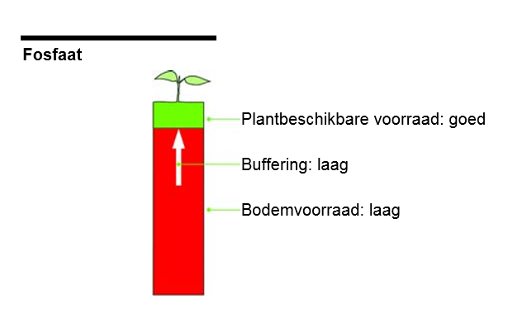
- De plant beschikbare fosfaat is goed voor dit perceel. De buffering en de bodemvoorraad zijn laag. Wat betekent dat in de praktijk?

5 Het beoordelen van een perceel, de bodemconditiescore
In de video https://www.youtube.com/watch?v=S4IOyZXvB08 wordt uitgelegd hoe je de bodemconditiescore van een perceel bepaalt.
In de ‘handleiding bepalen mijn bodemconditie’ wordt exact aangegeven welke score je aan bodemeigenschappen moet toekennen.

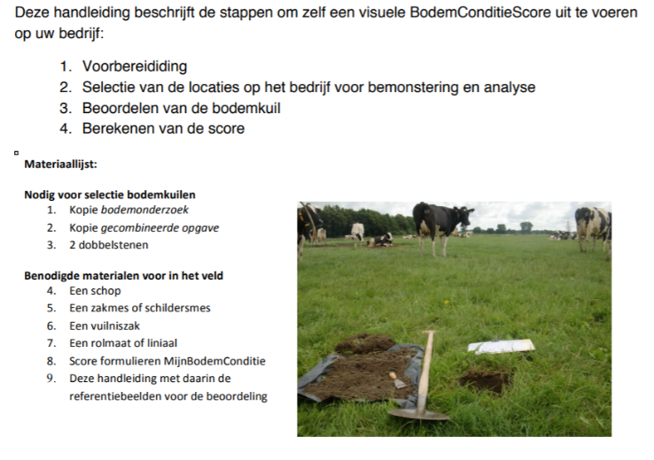
In de handleiding bodemconditiescore staat aangegeven hoe je de verschillende beoordelingsaspecten moet waarderen, dus welk cijfer aan bijvoorbeeld structuur of storende lagen moet worden gegeven. Gebruik deze handleiding bij het bepalen van de bodemconditiescore in het veld!

Via deze links vind je aanvullende informatie.
http://www.nutrinorm.nl/nl-nl//bodem/beoordelen-van-de-bodem/beoordeling-van-structuur
http://eurofins-agro.com/nl-nl/sites/eurofins-agro.com/files/nl_bodemconditiescore_110518_jr_16_17.pdf

5.1 Tips voor optimale bodemconditie
Bron: Mijn conditiescore.nl
Aan de slag met het verbeteren van je bodemconditie? We hebben de belangrijkste tips verzameld, zodat je zelf de bodem onder het boerenbedrijf kunt verbeteren.
1. Spaarzaam grasland vernieuwen
Voor verhoging van het organische stof gehalte in de bodem moet je grondbewerking minimaliseren. Met grondbewerking breng je lucht in de bodem en dat stimuleert afbraak van organische stof. Bovendien komt veel stikstof vrij, die zelden volledig benut wordt door het volggewas en dus uitspoelt. Voor graslandverbetering, kies als eerste voor doorzaaien!
2. Mais in continueteelt voorkomen
Dit geeft te weinig aanvoer van organische stof. Wilt u toch mais verbouwen? Dan is het aan te raden 40 procent van het areaal in blijvend grasland te houden en de andere 60 procent te verdelen in 30 procent bouwland (maïs) en 30 procent driejarig grasland.
3. Succesvolle vruchtwisseling en vanggewassen
Zorg voor een groenbemester die aanslaat en organische stof toevoegt. Probeer mais direct in te zaaien in grasland. Zorg dat de grond altijd bedekt blijft.
4. Zuurgraad (pH) en bekalken
Let op de zuurgraad (pH): De bodem mag niet te zuur zijn, maar ook niet te basisch. Als je een lage pH verhoogt, stimuleer je het bodemleven en de mineralisatie. Maar als de pH te hoog wordt, breek je weer te veel organische stof af. Dit pleit voor bewust omgaan met bekalken in kleine stapjes en niet met grote hoeveelheden tegelijk.
5. Stimuleer diepe beworteling
Stimuleer diepe beworteling met de hulp van pendelende regenwormen. Deze maken verticale gangen in de bodem. Pendelende wormen houden van blijvend grasland en van strooisel als voedsel (bloten en vaste mest).
6. Gebruik eens een graslandwoeler of graslandbeluchter
Met een graslandwoeler (molploeg) kunnen storende lagen in de ondergrond en verdichtingen in de bovenlaag opgeheven worden, zonder de graszode verder te verstoren. De grond krijgt een betere waterberging en ook de graszode ontwikkelt zich beter.
7. Bemest met verschillende organische producten
- Gewasresten zijn meststof voor de bodem. Dus mais hoger afhakselen zorgt voor meer organische stof.
- Compost is een mooie manier om de bodem te verrijken met organische stof, mineralen en spoorelementen.
- Door mest te scheiden ontstaat een dikke en een dunne fractie (gier). Gebruik de dikke fractie om extra organische stof toe te voegen op de percelen die het nodig hebben en de dunne als vervanging voor kunstmest.
- Onderzoek of toevoegmiddelen zoals steenmeel extra effecten voor u kunnen opleveren.
8. Mollen vangen!
Een mol eet circa 100 wormen per dag, maar een mol maakt ook de grond schoon doordat ze ongedierte eten zoals slakken en andere insecten. Ook draineren en luchten ze de grond doordat ze erdoor graven. Te veel mollen zijn echter schadelijk en moeten bestreden worden.
9. Juiste machines
Zorg altijd voor de juiste machines met de juiste bandenspanning en voorkom verdichting en insporing. Met een lage druk vergroot je het contactoppervlak van de band met de grond. Dit geeft bij dezelfde belasting minder insporing en minder bodemverdichting.
10. Vertrapping voorkomen
Zorg dat de koeien niet de kans krijgen het land te vertrappen. Als de omstandigheden te nat zijn om te weiden, zorg dan voor minder uren beweiden, sneller omweiden naar een ander perceel of beweiden op een hoger of groter perceel.

